Приложение №2 к контракту № 0136600003521000108-01 от 10 января 2022 года
Примерное цикличное меню
Абонемент «Завтрак для обучающихся, получающих начальное общее образование»
Приложение №8 к СанПиН 2.3/2.4.3590-20
Рацион: Школа завтрак 2022 год |  |  | День: | понедельник
 |  |  | Неделя: | 1 |  |  | Возрастная категория | Ученики 1-4 кл.
Прием пищи | Наименование блюда |  | Выход блюда | Пищевые вещества (г) |  |  | Энергетическая ценность (ккал) | Витамин С | №  рецептуры
 |  |  |  | Б | Ж | У
Завтрак 2
 | Каша рисовая с маслом 250 гр. |  | 250 | 5 | 7 | 26 | 309 | 14 | 4 001,01
 | Чай 200 гр. |  | 200 |  |  |  | 87 |  | 10 015
 | Хлеб пшеничный 30 гр. |  | 30 | 9 | 2 | 29 | 83 |  | 13 001,01
 | Ветчина 20 гр. |  | 20 | 2 | 1 | 1 | 92 | 1 | 13 012
 | Шок.батончик |  | 20 | 5 | 3 | 86
Итого за Завтрак 2 |  |  |  | 21 | 14 | 142 | 634 | 15
Итого за день |  |  |  | 21 | 14 | 142 | 634 | 15
Рацион: Школа завтрак 2022 год |  |  | День: | вторник
 |  |  | Неделя: | 1 |  |  | Возрастная категория | Ученики 1-4 кл.
Прием пищи | Наименование блюда |  | Выход блюда | Пищевые вещества (г) |  |  | Энергетическая ценность (ккал) | Витамин С | №  рецептуры
 |  |  |  | Б | Ж | У
Завтрак 2
 | Макароны с сыром 230 гр. |  | 230 | 6 | 9 | 19 | 306 |  | 4 007,02
 | Кофейный напиток с молоком 200 гр. |  | 200 | 2 | 2 | 10 | 112 | 7 | 10 019,01
 | Хлеб ржано-пшеничный 30 гр. |  | 30 | 2 |  | 13 | 63 |  | 13 001,02
 | Булочка ванильная |  | 35 | 15 | 15 | 72 | 220
Итого за Завтрак 2 |  |  |  | 25 | 26 | 114 | 701 | 7
Итого за день |  |  |  | 25 | 26 | 114 | 701 | 7
Рацион: Школа завтрак 2022 год |  |  | День: | среда
 |  |  | Неделя: | 1 |  |  | Возрастная категория | Ученики 1-4 кл.
Прием пищи | Наименование блюда |  | Выход блюда | Пищевые вещества (г) |  |  | Энергетическая ценность (ккал) | Витамин С | №  рецептуры
 |  |  |  | Б | Ж | У
Завтрак 2
 | Котлета рубленая из птицы 90 гр. |  | 90 | 13 | 12 | 19 | 214 | 6 | 7 058,01
 | Каша гречневая рассыпчатая 150 гр. |  | 150 | 6 | 6 | 25 | 199 |  | 8 001,02
 | Компот из сухофруктов 200 гр. |  | 200 |  |  | 13 | 171 |  | 10 010,01
 | Хлеб ржано-пшеничный 30 гр. |  | 30 | 2 |  | 13 | 63
 | Хлеб пшеничный 30 гр. |  | 30 | 9 | 2 | 29 | 83 |  | 13 001,01
Итого за Завтрак 2 |  |  |  | 30 | 20 | 99 | 730 | 6
Итого за день |  |  |  | 30 | 20 | 99 | 730 | 6
Рацион: Школа завтрак 2022 год |  |  | День: | четверг
 |  |  | Неделя: | 1 |  |  | Возрастная категория | Ученики 1-4 кл.
Прием пищи | Наименование блюда |  | Выход блюда | Пищевые вещества (г) |  |  | Энергетическая ценность (ккал) | Витамин С | №  рецептуры
 |  |  |  | Б | Ж | У
Завтрак 2
 | Омлет натуральный с маслом 160 гр. |  | 160 | 8 | 9 | 1 | 261 | 1 | 5 001,08
 | Колбаса отварная 50 гр. |  | 50 | 10 | 12 | 23 | 179
 | Чай 200 гр. |  | 200 |  |  | 6 | 119 |  | 10 001,01
 | Хлеб ржано-пшеничный 45 гр. |  | 45 | 3 |  | 20 | 95 |  | 13 013
 | Пирожное песочное 80 гр. |  | 80 | 9 | 15 | 29 | 363 | 56 | 0,18
Итого за Завтрак 2 |  |  |  | 30 | 36 | 84 | 639 | 57
Итого за день |  |  |  | 30 | 36 | 84 | 639 | 57
Рацион: Школа завтрак 2022 год |  |  | День: | пятница
 |  |  | Неделя: | 1 |  |  | Возрастная категория | Ученики 1-4 кл.
Прием пищи | Наименование блюда |  | Выход блюда | Пищевые вещества (г) |  |  | Энергетическая ценность (ккал) | Витамин С | №  рецептуры
 |  |  |  | Б | Ж | У
Завтрак 2
 | Пельмени с маслом 230 гр. |  | 230 | 9 | 12 | 15 | 377 |  | 7 022,02
 | Напиток из ягод 200 гр. |  | 200 |  |  | 6 | 119 |  | 10 015
 | Хлеб ржано-пшеничный 30 гр. |  | 30 | 2 |  | 13 | 63
 | Печенье 40 гр. |  | 40 | 41 | 23 | 132 | 52 |  | 1 056,01
Итого за Завтрак 2 |  |  |  | 52 | 35 | 166 | 739
Итого за день |  |  |  | 52 | 35 | 166 | 739
Рацион: Школа завтрак 2022 год |  |  | День: | понедельник
 |  |  | Неделя: | 2 |  |  | Возрастная категория | Ученики 1-4 кл.
Прием пищи | Наименование блюда |  | Выход блюда | Пищевые вещества (г) |  |  | Энергетическая ценность (ккал) | Витамин С | №  рецептуры
 |  |  |  | Б | Ж | У
Завтрак 2
 | Макароны отварные 170 гр. |  | 170 | 4 | 5 | 22 | 210 |  | 8 004,01
 | Сосиски отварные 70 гр. |  | 70 | 15 | 28 | 1 | 172 | 3
 | Хлеб ржано-пшеничный 30 гр. |  | 30 | 2 |  | 13 | 63
 | Сок плодово-ягодный 200 гр. |  | 200 |  |  | 9 | 108 | 56 | 10 002,01
 | Кекс 35 гр. |  | 35 | 15 | 15 | 72 | 220
Итого за Завтрак 2 |  |  |  | 36 | 48 | 112 | 743 | 59
Итого за день |  |  |  | 36 | 48 | 112 | 743 | 59
Рацион: Школа завтрак 2022 год |  |  | День: | вторник
 |  |  | Неделя: | 2 |  |  | Возрастная категория | Ученики 1-4 кл.
Прием пищи | Наименование блюда |  | Выход блюда | Пищевые вещества (г) |  |  | Энергетическая ценность (ккал) | Витамин С | №  рецептуры
 |  |  |  | Б | Ж | У
Завтрак 2
 | Каша пшенная с маслом 250 гр. |  | 250 | 7 | 7 | 31 | 332 |  | 8 001,01
 | Какао с молоком 200 гр. |  | 200 | 3 | 3 | 10 | 129 | 7 | 10 019,01
 | Хлеб пшеничный 30 гр. |  | 30 | 9 | 2 | 29 | 83 |  | 13 001,02
 | Сыр порциями 20 гр. |  | 20 | 15 | 18 | 5 | 69 |  | 1 056,01
Итого за Завтрак 2 |  |  |  | 34 | 30 | 75 | 613 | 8
Итого за день |  |  |  | 34 | 30 | 75 | 613 | 8
Рацион: Школа завтрак 2022 год |  |  | День: | среда
 |  |  | Неделя: | 2 |  |  | Возрастная категория | Ученики 1-4 кл.
Прием пищи | Наименование блюда |  | Выход блюда | Пищевые вещества (г) |  |  | Энергетическая ценность (ккал) | Витамин С | №  рецептуры
 |  |  |  | Б | Ж | У
Завтрак 2
 | Лапшевник с творогом 250 гр |  | 250 | 4 | 5 | 32 | 486 |  | 6 001,01
 | Чай 200 гр. |  | 200 |  |  |  | 87 |  | 10 015
 | Хлеб пшеничный 30 гр. |  | 30 | 9 | 2 | 29 | 83 |  | 13 001,01
 | Ветчина 20 гр. |  | 20 | 2 | 1 | 1 | 65
 | Шок.батончик |  | 20 | 5 | 3 | 86 | 92
Итого за Завтрак 2 |  |  |  | 19 | 11 | 148 | 813
Итого за день |  |  |  | 19 | 11 | 148 | 813
Рацион: Школа завтрак 2022 год |  |  | День: | четверг
 |  |  | Неделя: | 2 |  |  | Возрастная категория | Ученики 1-4 кл.
Прием пищи | Наименование блюда |  | Выход блюда | Пищевые вещества (г) |  |  | Энергетическая ценность (ккал) | Витамин С | №  рецептуры
 |  |  |  | Б | Ж | У
Завтрак 2
 | Котлета мясная рубленая 90 гр. |  | 90 | 12 | 13 | 9 | 189 |  | 4 002,01
 | Рис отварной 150 гр. |  | 150 | 2 | 4 | 19 | 183 |  | 10 020,01
 | Кисель 200 гр. |  | 200 |  |  | 7 | 120 | 15 | 13 001,02
 | Хлеб ржано-пшеничный 30 гр. |  | 30 | 2 |  | 13 | 63 |  | 1 056,01
 | Булочка с изюмом 80 гр. |  | 80 | 6 | 10 | 44 | 283 | 8 | 0,17
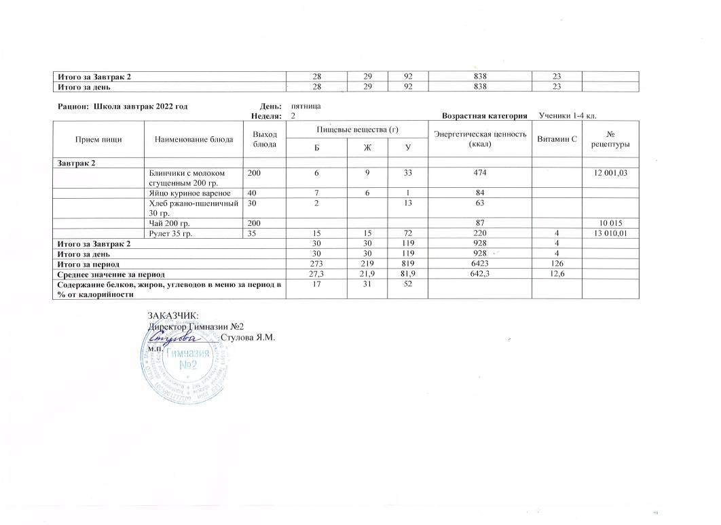Итого за Завтрак 2 |  |  |  | 28 | 29 | 92 | 838 | 23
Итого за день |  |  |  | 28 | 29 | 92 | 838 | 23
Рацион: Школа завтрак 2022 год |  |  | День: | пятница
 |  |  | Неделя: | 2 |  |  | Возрастная категория | Ученики 1-4 кл.
Прием пищи | Наименование блюда |  | Выход блюда | Пищевые вещества (г) |  |  | Энергетическая ценность (ккал) | Витамин С | №  рецептуры
 |  |  |  | Б | Ж | У
Завтрак 2
 | Блинчики с молоком сгущенным 200 гр. |  | 200 | 6 | 9 | 33 | 474 |  | 12 001,03
 | Яйцо куриное вареное |  | 40 | 7 | 6 | 1 | 84
 | Хлеб ржано-пшеничный 30 гр. |  | 30 | 2 |  | 13 | 63
 | Чай 200 гр. |  | 200 |  |  |  | 87 |  | 10 015
 | Рулет 35 гр. |  | 35 | 15 | 15 | 72 | 220 | 4 | 13 010,01
Итого за Завтрак 2 |  |  |  | 30 | 30 | 119 | 928 | 4
Итого за день |  |  |  | 30 | 30 | 119 | 928 | 4
Итого за период |  |  |  | 273 | 219 | 819 | 6423 | 126
Среднее значение за период |  |  |  | 27,3 | 21,9 | 81,9 | 642,3 | 12,6
Содержание белков, жиров, углеводов в меню за период в % от калорийности |  |  |  | 17 | 31 | 52

ЗАКАЗЧИК:
Директор Гимназии №2
_______________ Стулова Я.М.
м.п.

